fl00128_[1]fl00128_[1]

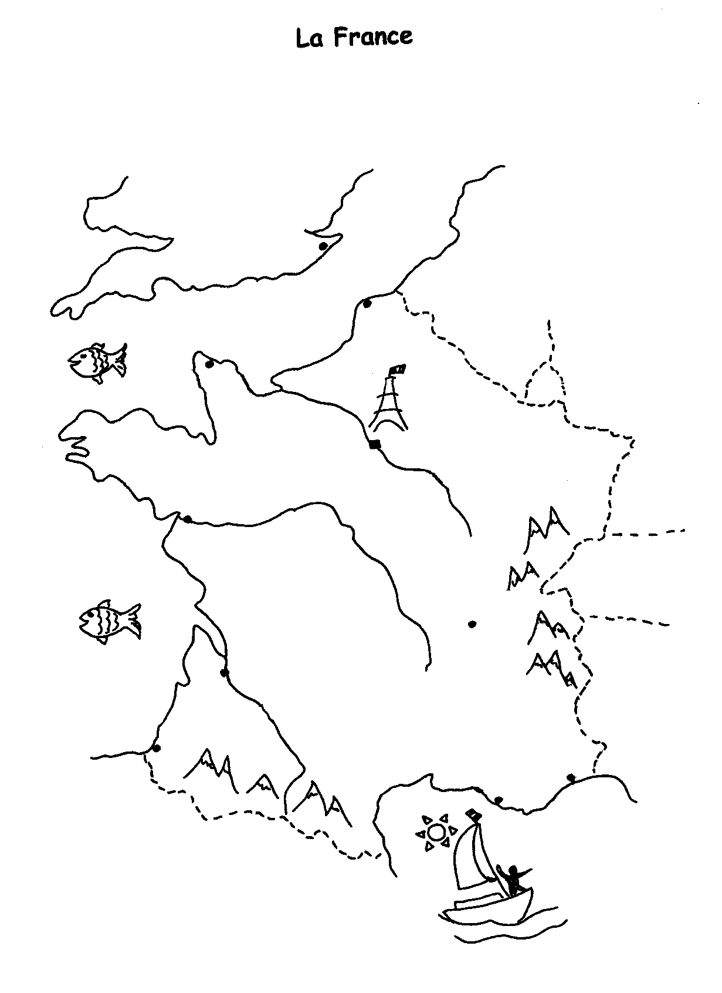

Liège

Caen

Le Mans

Beauvais

Montélimar

Rieux

Bordeaux

Marseille

Pau

Your Text Here